绝密★启用前
辽宁省丹东四校协作体2012届高三下学期第一次联合模拟考试语文试题
注意事项:
1. 本试卷分第Ⅰ卷（阅读题）和第Ⅱ卷（表达题）两部分。答卷前，考生务必将自己的姓名、准考证号填写在答题卡上。
2. 作答时，将答案写在答题卡上。写在本试卷上无效。
3. 考试结束时，将本试卷和答题卡一并交回。
第Ⅰ卷 阅读题
甲 必考题
一、现代文阅读（9分，每小题3分）
阅读下面的文字，完成1~3题。
警惕视觉文化对美育的负面影响 曹 晖
所谓“视觉文化时代”，也称“读图时代”，是指全球化以来，文化出现了一种从以文字和语言为中心的理性形态，日益转向以图像为中心，特别是以影像为中心的感性形态的变迁。20世纪最后十年，伴随着电子媒介广泛深入地向人类社会渗透，审美日益摆脱精英姿态而向社会生活领域渗透和泛化，最终造成艺术和审美的生活化、普泛化，而其表现形态就是生活世界的视觉化、图像化。可以说，图像的展现方式、价值取向、审美趣味正在深刻地影响和规范着现代人的思维方式与现代生活的逻辑形式。
然而应该引起注意的是，在视觉文化时代这一大背景下，作为促进人的全面发展、增强人的创造力的美育，却面临着诸多困难。我们以当代视觉文化的重要表现形式——电影中的“奇观”效果以及“暴力美学”为例，分析美育在内容和方法上面临着何种冲击与影响。
在视觉文化时代，电影格外青睐一种被称为“奇观化”的艺术表现方式。“奇观化”主要指电影借助高科技手段而创造出来的一种奇幻影像，作为一种电影表现手法，它轻叙事而重场景，因此契合了视觉文化时代影像的诸多特征。视觉文化时代的电影更将奇观效应作为电影构成的主要支撑，注重场景的铺陈和空间的展示，弱化时间，突出空间，大幅度地削弱情节和叙事。如张艺谋导演的《英雄》，该片给观众留下最深印象的就是电影所呈现的场景奇观：在色彩上运用红、黄、蓝、白、黑五色交替铺陈画面来营造视觉交响，黄叶漫天、红衣舞动、湖面如镜、武者交流；粗犷的敦煌沙漠、壮阔的内蒙古胡杨林、秀美的九寨沟风景。在《英雄》中，一切都是视觉的震撼以及对于高科技媒介的顶礼膜拜。
奇观虽然带来了审美的震撼，满足了观众追求视觉刺激的猎奇心理，但它往往忽视了这种奇观表面下人们对精神和文化的审美需求，忽视了一部作品所蕴涵的深层次的文化力量。“奇观化”带来了对美育的消解，因为以图像来传达意义，注重眼睛的“可视”而忽视了人脑的“可思”，审美停留在视听享乐中，将导致当代大众思维方式的退化，形成被动思维和平面思维，这对美育的负面影响是巨大的。
“暴力美学”是一种在纯粹暴力趣味的追求中发展起来的美学，在电影艺术中，它主要发掘枪战、武打动作或其他一些血腥暴力场面的形式感，并将这种形式感发扬到精美绝伦的程度。暴力美学竭力弱化艺术作品的教化功能，在影片中规避直接的道德评价，因此它是一种把美学选择和道德判断还给观众的电影观。由于图像时代的全面来临，暴力美学与现实世界呈现出越来越密切的关系，它或直接或间接地影响着人们的思想和行为，对美育造成了不少负面影响。暴力美学通过对暴力内容的美学化的处理，降低了作品的社会功能，宣扬人们内心潜藏的暴力倾向，放大了人们对血腥的本能嗜好。所以，尽管暴力影片在形式上眩目诱人，但它严重干扰了人的道德评价。
视觉文化时代的到来，预示着美育在内容、特征和方法上发生着诸多变化。图像渗透至社会生活，以其感官性（直接作用于人的视觉和听觉）、生动性（图像使人身临其境）、普泛性（图像的接受不受主体自身文化条件的限制，最大限度地实现图像面前人人平等）等特点为人所接受，在带给人极大的感官享受的同时，实现了现代审美教育的目的。作为现代美育的主要组成部分，图像美育注重人的感性特征，在图像的审美接受过程中人的整个感性生命投入其中。但不可忽视的是图像中“奇观化”和“暴力美学”对现代美育构成了冲击，这是视觉文化时代美育遭受的困境之一，这昭示着传统美育在现代性进程中应密切关注现代社会和文化的发展，与时代同步进行调整和改善。这样审美教育才能真正做到在视觉文化时代恢复人性完整，唤醒人的感性，建构全面和谐的人格，按照美的内在尺度塑造人类文化的创造主体，促使人类文化健康发展。
1．下列不属于视觉文化对美育的负面影响的一项是（3分）
A．作为电影的一种表现手法，“奇观化”重场景而轻叙事，给人以视觉审美的震撼，契合视觉文化时代影像的诸多特征。
B．“奇观化”带来了对美育的消解，使审美停留在视听享乐中，导致大众形成被动思维和平面思维。
C．“暴力美学”竭力弱化艺术作品的教化功能，宣扬了人们内心潜藏的暴力倾向，放大了人们对血腥的本能嗜好。
D．“暴力美学”与现实世界联系越来越密切，它直接或间接地影响着人们的思想和行为，干扰了人的道德评价。
2．下列理解和分析，符合原文意思的一项是（3分）
A．伴随着电子媒介广泛深入地向人类社会渗透，图像的展现方式、价值取向、审美趣味已深刻地影响和规范着现代人的思维方式与现代生活的逻辑形式。
B．当代视觉文化的表现形式是电影中的“奇观化”和“暴力美学”。
C．“奇观化”这种电影表现手法是把“双刃剑”，一方面它满足了观众追求视觉刺激的猎奇心理，带来审美的震撼；另一方面它忽视了作品所蕴含的深层次的文化力量，导致当代大众思维方式的退化。
D．“暴力美学”是在追求纯粹暴力趣味中发展起来的美学，是一种把美学选择和道德判断还给观众的电影观。
3．根据原文内容，下列说法不正确的一项是（3分）
A．随着电子媒介广泛深入到社会生活中，一个“读图时代”必将到来，美育在内容、特征和方法上也会发生诸多变化。
B．传统美育在现代性进程中应密切关注现代社会和文化的发展，与时代同步，并对其进行调整和改善。
C．作为现代美育的主要组成部分，图像美育注重人的感性特征，而图像中的“奇观化”和“暴力美学”满足人的视觉刺激，因而“奇观化”和“暴力美学”是现代图像美育的具体体现。
D．警惕视觉文化对美育的负面影响，改善“奇观化”的表现手法，反对“暴力美学”，有利于恢复人性的完整，促进人类文化健康发展。

二、古代诗文阅读（36分）
（一）文言文阅读（19分）
阅读下面的文言文，完成4~7题。
安童，木华黎四世孙。世祖追录元勋，召入长宿卫，年方十三，位在百僚上。母弘吉剌氏，昭睿皇后之姊。世祖一日见之，问及安童，对曰：“安童虽幼，公辅器也。”世祖曰：“何以知之？”对曰：“每退朝必与老成人语，未尝狎一年少，是以知之。”世祖悦。四年，执阿里不哥党千余，将置之法，安童侍侧，帝语之曰：“朕欲置此属于死地，何如？”对曰：“人各为其主，陛下甫定大难，遽以私憾杀人，将何以怀服未附？”帝惊曰：“卿年少，何从得老成语，此言正与朕意合。”由是深重之。至元二年秋八月，拜光禄大夫、中书右丞相。辞曰：“今三方虽定，江南未附，臣以年少，谬膺重任，恐四方有轻朝廷心。”帝动容，有间曰：“朕思之熟矣，无以逾卿。”
冬十月，召许衡至，传旨令衡入省议事，衡以疾辞，安童即亲候其馆，与语良久，既还，念之不释者累日。八年，陕西省臣建言，比因饥馑，盗贼滋横，若不显戮一二，无以示惩。敕中书详议，安童奏曰：“强、窃均死，恐非所宜，罪至死者，宜仍旧待报。”从之。十二年，诏以行中书省枢密院事。从太子北平王出镇极边，在边十年。二十一年，从王归，待罪阙下，帝即召见慰劳之，顿首谢曰：“臣奉使无状，有累圣德。”遂留寝殿，语至四鼓乃出。
二十三年，中书奏拟漕司诸官姓名，帝曰：“如平章、右丞等，朕当亲择，余皆卿等职也。”安童奏曰：“比闻圣意欲倚近侍为耳目，臣猥承任使，若所行非法，从其举奏，罪之轻重，惟陛下裁处。今近臣乃伺隙援引非类，曰某居某官、某居某职，以所署奏目付中书施行。臣谓铨选之法，自有定制，其尤无事例者，臣常废格不行，虑其党有短臣者，幸陛下详察。”帝曰：“卿言是也。今后若此者勿行，其妄奏者，即入言之。”三十年，以疾薨于京师乐安里第。 （节选自《元史·列传第十三》）
4．对下列句子中加点词的解释，不正确的一项是（3分）
A．安童虽幼，公辅器也 器：人才
B．诏以行中书省枢密院事 行：施行
C．比因饥馑，盗贼滋横 比：近来
D．臣以年少，谬膺重任 以：因为
5．以下句子中，全都直接表明安童“富有政治才干”的一组是（3分）
①每退朝必与老成人语，未尝狎一年少，是以知之。
②人各为其主，陛下甫定大难，遽以私憾杀人，将何以怀服未附
③臣以年少，谬膺重任，恐四方有轻朝廷心
④强、窃均死，恐非所宜，罪至死者，宜仍旧待报
⑤遂留寝殿，语至四鼓乃出
⑥臣谓铨选之法，自有定制，其尤无事例者，臣常废格不行
A．②④⑥ B．②③⑤ C．①④⑥ D．①③⑤
6．下列对原文有关内容的分析和概括，不正确的一项是（3分）
A．安童自小做官，地位很高。他喜欢和老成持重的人交谈，从不亲近一个年轻人，有些见解就连皇上也感到惊奇，很受皇上器重。
B．安童被授光禄大夫、中书右丞相。他却推辞说，江南未定，自己年少就担当重任，恐怕天下会有轻视朝廷之心。皇帝对此很感动。
C．在选任官员一事上，安童建议皇上要防止侍臣不按制度办事，随意引荐坏人。皇上赞同他的意见，并要他举报随便诬陷上奏的人。
D．安童不仅富有政治才干，对皇帝忠心耿耿，且立身行事注重轻重缓急，有时奏对十分委婉，曲尽其意，表现出了一种过人的智慧。
7．把文言文阅读材料中画横线的句子翻译成现代汉语。（10分）
（1）陛下甫定大难，遽以私憾杀人，将何以怀服未附？

（2）顿首谢曰：“臣奉使无状，有累圣德。”遂留寝殿，语至四鼓乃出。
（二）古代诗歌阅读（11分）
阅读下面一首宋词，完成8~9题。
阮郎归 曾 觌
柳阴庭院占风光，呢喃清昼长。碧波新涨小池塘，双双蹴水忙。
萍散漫，絮飘飏，轻盈体态狂。为怜流去落红香，衔将归画梁。
8．结尾二句是全篇的警句，古人评为“大不俗”。试分析这两句有何“不俗”，表达了诗人怎样的情感。（5分）
9．全词处处说“燕”，却始终不着一个“燕”字，正如邹祗谟在《远志斋词衷》所说：“咏物固不可不似，尤忌刻意太似。取形不如取神，用事不如用意。”联系全词赏析本词咏物的这一特点。（6分）
（三）名句名篇默写（共6分）
10．补写下列名篇名句中的空缺部分。（6分）
（1）五步一楼，十步一阁； ，檐牙高啄；各抱地势， 。
（杜牧《阿房宫赋》）
（2）彼童子之师， ， 。 （韩愈《师说》）
（3）持节云中， ？ ，西北望，射天狼。 （苏轼《江城子》）

乙 选考题
请考生在第三、四两大题中选定其中一大题作答。注意：只能做所选定大题内的小题，不得选做另一大题内的小题。如果多做，则按所做第一题记分。作答时用2B铅笔在答题卡上把所选大题号下方的方框涂黑。
三、文学类文本阅读（25分）
11．阅读下面的文字，完成（1）~（4）题。（25分）
定风珠 魏继新
小镇多吊脚楼，旧称干阑。此屋沿溪而建，时传为避毒豸虫蛇而筑，人居其上，可眺山水岚雾，倒也有十分情趣。且房屋鳞次栉比，多为木柱板壁，街道为麻石路面，凹凸不平，就有了几分古香古色。镇口岩头上的老藤粗枝，盘虬错节。小镇位于深山之中，极少人来往的。村野田埂之中，常见老牛慢慢地吃草咀嚼岁月，仿佛日子也凝固了；只有小路上日子覆盖着日子，脚印覆盖着脚印。连风，也很难穿透时间凝固的墙壁，为这方圆百里惟一不通公路的小镇，送来些山外新鲜的气息。
小镇有一屠夫，生得膀粗腰圆，每日里杀头肥猪，烫了刮毛开膛，然后用担挑了，步行几十里山路，到城去卖。却也不知何故，他的猪肉极好卖。他从不要高价，也不扣斤两，所以，常常不到一个时辰，肉便卖完了。于是，便沽些酒，买些油盐柴米，顺了山路回去。当然，担子里便捎了些镇人托买的东西，或油或盐，屠夫总是把它们用信包包了，作上记号。他虽看上去五大三粗，心却极细，从不会错，加上有的是力气，也乐此不疲，如此一来，人缘极好，镇上人把自己喂的猪，也往他那儿赶，所以，日复一日，小日子倒过得十分滋润。
屠夫有一杀猪用的案桌，矮脚宽身，是祖上传下来的，虽然开裂了，且血痕累累，年复一年，连木质也看不出了，屠夫对它，却十分钟爱，用起来也十分顺手。一日，镇上来了一老客，此人打扮倒也入乡随俗，穿了蓝布罩服，布底沿口鞋，只是银须飘飘，颇有些风骨。据云，此人乃名中医，回祖籍省亲的，偶尔也给镇上人看病。不知何故，却对屠夫的杀猪感了兴趣，一连数日，流连不去。屠夫为赶生活，杀猪时间是极早的，其时山洼里云摇着破碎的夜晚，山顶上刚流出血红的黎明，老者便来了，目不转睛地看。屠夫是个直人，见状，便嘿嘿地笑了，说：让老人家见笑了，我手艺不精呢。
老者微微一笑，说：你手艺倒是极好，人也不错，不过，我不是看你杀猪的。
屠夫大奇：那你看什么呢？
老者说：我是看你案桌呢。
屠夫不解。老者问可否转让，愿出钱购买。屠夫说：区区一破桌，你愿要，便拿去吧。老者便说：那我代病家谢你了。不过，我将赔钱给你置买一新案桌。我隔七日后来取，这七日，你仍在此桌上杀猪吧。
七日后，老者至，见屠夫亦置新案桌，并言：你既为病家故，我何可让你破费，并置这新案桌送与你吧。老者大惊，急问旧案。屠夫曰：我已劈矣。且见一巨大蜈蚣，伏于案内。
老者遂长叹一声，仰天曰：民风淳朴如此，我何言？！
于是，老者告知屠夫，此蜈蚣伏案内，已愈数十年，且日日以猪血为食，到今日，已愈百年，取出剖开，腹内有一珠，名曰定风珠，可治百种之疾。我存有私心，怕说出来被你敲竹杠，故此未言明，谁知竟毁于一旦矣！我要这新案桌，又有何用呢？以我这等褊狭之心，如何治世救人，真让人汗颜，老夫碌碌一生，看来仍是心不达，艺不精矣！
言罢，大笑而归。
倒是屠夫，常听人言及，他到手的富贵，竟被丢了。屠夫听罢，也无懊悔，只笑曰：该来则来，该去则去，天意也。
屠夫依然每日杀猪卖肉，乐此不疲。倒是老者，闻听此言后，仰天叹曰：求不可求之求，吾何止心不达，艺不精，而是枉读药理诗书，不如一屠夫矣！
遂摘牌罢医，不再悬壶矣。
（选自《四川文学》，有删改）
（1）下列对小说有关内容的分析和概括，最恰当的两项是（5分）
A. 小镇屠夫每日里杀一头肥猪到城去卖，因为从不要高价，也不扣斤两，所以，常常不到一个时辰，肉便卖完了，这充分表现了城里人对小镇人人品的信任。
B. 老者看屠夫杀猪时，“山洼里云摇着破碎的夜晚，山顶上刚流出血红的黎明”, 这两句景物描写极富特色，既渲染了悲凉气氛，又暗示宝珠被毁的悲惨结局。
C. 老者将给屠夫置买一新案桌，隔七日后来取杀猪旧案，且要求屠夫这七日“仍在此桌上杀猪”，这主要是怕屠夫看出破绽，取走定风珠，足见其老谋深算。
D. 小镇屠夫也是小说的主人公，受小镇淳朴民风的熏染，他为人实诚热情，谦逊爽直，古道热肠，淡薄名利，是小镇人物的优秀代表。
E. 这篇小说语言古雅，状景描物，言简意赅，富有地域文化特色；注重虚实结合，即在民间传说、掌故的基础上发展创新，赋予新的阐释和含义，结尾令人回味。
（2）小说第一段所写“小镇”有什么特点？这段环境描写的作用是什么？（6分）
（3）小说中的“老者”这一形象有着怎样的特点？请简要分析。（6分）
（4）这篇小说以“定风珠”为题，有主题思想、人物塑造、情节结构等多方面的考虑，请选择一个方面，结合全文，陈述你的观点并作分析。（8分）

四、实用类文本阅读（25分）
12．阅读下面的文字，完成（1）~（4）题。（25分）
慧眼识英才 陈世豪
1956年8月，“全国数学论文报告会”在北京举行。经华罗庚推荐，陈景润参加了会议，并在会上宣读他的论文。
这个报告会是中国数学界元老俊杰云集的群英会，能在其中占一席之地，并非易事。陈景润被分配在数论代数分组，该组的论文宣读大会在古香古色的北京大学的一个教室中举行。站在讲台上，陈景润发现，与会的30多位数学家的目光，全系在他的身上。他，竟然变成了一只受惊的小鹿，不知如何是好。论文宣读一开始，所有准备好的言辞，全部逃遁得无影无踪，头脑一片空白，勉强说了几句，结结巴巴，不知怎么表达才好，猛然记起，应当在黑板上写个题目。转身写完题目，说了一二句，又急匆匆地转身在黑板上演算起来……
这就是华罗庚极力赞扬的陈景润么？台下的听众开始摇头，接着，嘀咕开了。当年，陈景润在中学教书，第一堂课也是这样的。思维缜密的数学家，言辞表达委实太让人感到遗憾，茶壶里的饺子倒不出来，真是急煞人了。满头大汗，背上更是冷汗如洗，台上的陈景润开始痴痴地站在那里，不知该说什么。
他的老师，厦门大学的李文清自告奋勇地走上讲台，对陈景润的论文作了补充介绍，但人们仍感到不甚满足。这时，一个魁梧的身影在众人的目光中健步移上台去，喔，是华罗庚，这位中国数学界堪称泰斗的大人物，颇有风度地向大家笑了笑，接着，阐述了陈景润这篇论文的意义和不凡之处，充分评价了陈景润所取得的成果。
对于陈景润的这篇论文，1956年8月24日的《人民日报》在报道这次大会时，特别指出：“从大学毕业才三年的陈景润，在两年的业余时间里，阅读了华罗庚的大部分著作，他提出的一篇关于‘他利问题’的论文，对华罗庚的研究成果有了一些推进。”这个评价客观且不乏冷静，陈景润的成果终于得到了公认。
貌不惊人的陈景润在宣读论文时出了“洋相”，但他那锐利的进取精神，却使华罗庚深深地感动了。华罗庚是江苏金坛人，家境贫寒，又身患残疾，没有上过大学，精湛的数学造诣和深厚的数学功底全靠自己自学的。当初，只在金坛初中任会计兼庶务，幸有唐培经、熊庆来、杨武之、郑洞荪、叶企荪等人对他的奖掖和帮助，把他调到清华大学工作，并给予无私的帮助和逐步的提携，才使他成为中国数学界的一代宗师。以己推人，华罗庚把期望寄托在仅此见过一面的陈景润身上。他曾经对弟子们说过：“当然我们不鼓励那种不埋头苦干专作嘶鸣的科学工作者，但我们应当注意到科学研究在深入而又深入的时候，而出现的‘怪僻’、‘偏激’、‘健忘’、‘似痴若愚’，不对具体的人进行具体的分析是不合乎辩证法的。鸣之而通其意，正是我们热心于科学事业的职责，也正是伯乐之所以为伯乐。”
华罗庚极力推荐陈景润到中科院数学研究所工作，数学所主动和厦大协商，得到了厦大党委、王亚南校长和数学系的全力支持。1957年9月，陈景润正式调到北京，进入全国最高研究机构，揭开了他生命史上坎坷而最辉煌的一页。进京以后，陈景润仍然保持那种孤雁独翔式的科研方式，他习惯于一个人独处，习惯于单枪匹马去叩响科学的殿堂。华罗庚充分理解陈景润这种难以移易的独特个性，他身为研究所所长，给了陈景润充分的自由天地。对于这一切，陈景润感激不尽。
滴水之恩，必涌泉相报。陈景润在自己身患重病住院的日子里，依然牢记着华罗庚当年对他的厚爱之心。华罗庚于1985年6月12日在日本讲学时，心脏病突发而不幸去世，陈景润闻讯悲痛万分。后来，为了永远纪念这位数学大师，人们在中关村数学研究所门前的院子里竖起了一尊华罗庚铜像。在铜像揭幕仪式上，已是病重住院的陈景润，眼睛睁不开，坐着轮椅，坚持到这里向尊敬的恩师表示感激之情。他终于来了，他把绵绵的思念和无限的崇敬，永远留在了这里。 （摘编自沈世豪《陈景润》）
（1）下列对传记有关内容的分析和概括，最恰当的两项是（5分）
A．在华罗庚的推荐下，陈景润参加了“全国数学论文报告会”，并在会上宣读了他的论文，这才使陈景润的研究成果得到了认可。
B．陈景润虽然思维缜密，勇于探索，但却是茶壶里的饺子倒不出，语言表达能力太差，这使他的研究成果经常难以得到大家的认可。
C．虽然陈景润有不尽如人意的地方，但华罗庚胸怀宽广，看重的是陈景润的数学才华和进取精神，极力推荐把陈景润调到数学研究所。
D．陈景润在科研方式上习惯于独往独来，孤雁独翔，单枪匹马，华罗庚很赞赏他的这种科研方式，给了他充分的自由天地和大力的支持。
E．陈景润知恩图报，即使自己重病住院，坐着轮椅，也坚持参加华罗庚铜像揭幕仪式，以表达他对华罗庚知遇之恩的无限感激之情。
（2）文中介绍华罗庚的出身、简历及唐培经、熊庆来等人对他的提携和帮助，这样写有什么作用？请简要分析。（6分）
（3）陈景润身上具有哪些特点呢？请结合全文加以分析。（6分）
（4）华罗庚发现了陈景润的数学天才，并且推荐他到中科院数学研究所工作，大力支持陈景润的研究，使陈景润后来取得了前所未有的巨大成就。请你就对“发现”、“推荐”、“支持”三方面的理解，任选一个方面，结合全文，谈谈你的看法。（8分）

第Ⅱ卷 表达题
五、语言文字运用（20分）
13. 下列各句中加点的词语使用恰当的一项是（3分）
A．欧洲中央银行总裁特里谢呼吁，应对金融海啸不分国界，各国唯有放下成见，一团和气，共同面对金融海啸，才会渡过难关。
B．从亚锦赛的溃不成军到斯坦维奇杯的屡遭绝杀，中国男篮最近的表现实难恭维，而教练郭士强的帅位也是风雨飘摇。
C．全球金融危机标志着工业化国家的金融中心自二战以来首次面临泥牛入海的危险处境，必须通过各国央行和政府的共同努力来加以克服。
D．沂蒙山脉龙飞凤舞，大部分位于鲁中南的临沂境内,形成了以蒙山为主峰的沂蒙的山群峰,景色壮美秀丽。
14. 下列各句中，没有语病的一句是（3分）
A．火车票实名制在一定程度上可以抑制春运倒票现象，但要从根本上解决旅客买票难的问题，还必须加大铁路运力，加快铁路的建设。
B．区长上午参加了研究和制定创建和谐社区及建设精神文明计划，下午主持召开了全区学习科学发展观、创建和谐社会的经验交流会。
C．2010年11月12日，第16届亚洲运动会开幕式在广州海心沙岛降重举行，各大报纸届时都对亚运会开幕式在显著位置作了详细的报道。
D．中国冰雪健儿们在温哥华冬奥会取得的战绩，再一次说明中国队不管是男女项目还 是团体项目，亦或是各单项，都取得了长足进步。
15. 依次填入下面一段文字横线处的语句，衔接最恰当的一组是（3分）
“陆上丝绸之路”是中国古代通向西方的贸易通道，从西安出发，经新疆的南路和北路，到达中亚、，西亚各国，再由这些国家转道至欧洲。 ， 。 ， 。 ， ，因此“海上丝绸之路”又被称为陶瓷之路、香药之路。
①中国商人将中国丝绸、陶瓷、香料、茶叶，漆器等物产运往欧洲
②与茫茫沙海、驼铃叮当的陆上丝绸之路一样
③其路线是由广东、福建沿海港口如发，经中国南海，至波斯湾、红海
④史型记载，“海上丝绸之路”最早在中国秦汉时期便已出现，到唐宋时期最为鼎盛
⑤而欧洲商人则带来毛织品、玻璃器皿、象牙等异域珍品
⑥“海上丝绸之路。是中国古代对外贸易的又一重要通道
A．④⑥②①⑤③ B．②⑥④③④⑤ C．⑥②④①⑤③ D．③④②⑥①⑤
16. 把下面这个长句改成几个较短的句子，可以改变语序，增删词语，但不得改变原意。（5分）
《中国自然灾害风险地图集》是在国家“十一五”科技支撑重点项目——“综合风险防范关键技术与示范”的支持下，由北京师范大学地表过程与资源生态国家重点实验室等单位共同承担，借鉴国际上目前最先进的灾害风险科研成果完成的我国第一代综合自然灾害风险分布地图集。
17. 阅读下面的漫画，仿照例句，展开联想，写出反映自然界或人类社会中与鱼的悲剧类似的两个例子。要求三个句子组成排比句，句子之间结构相似，字数大体相等。（6分）
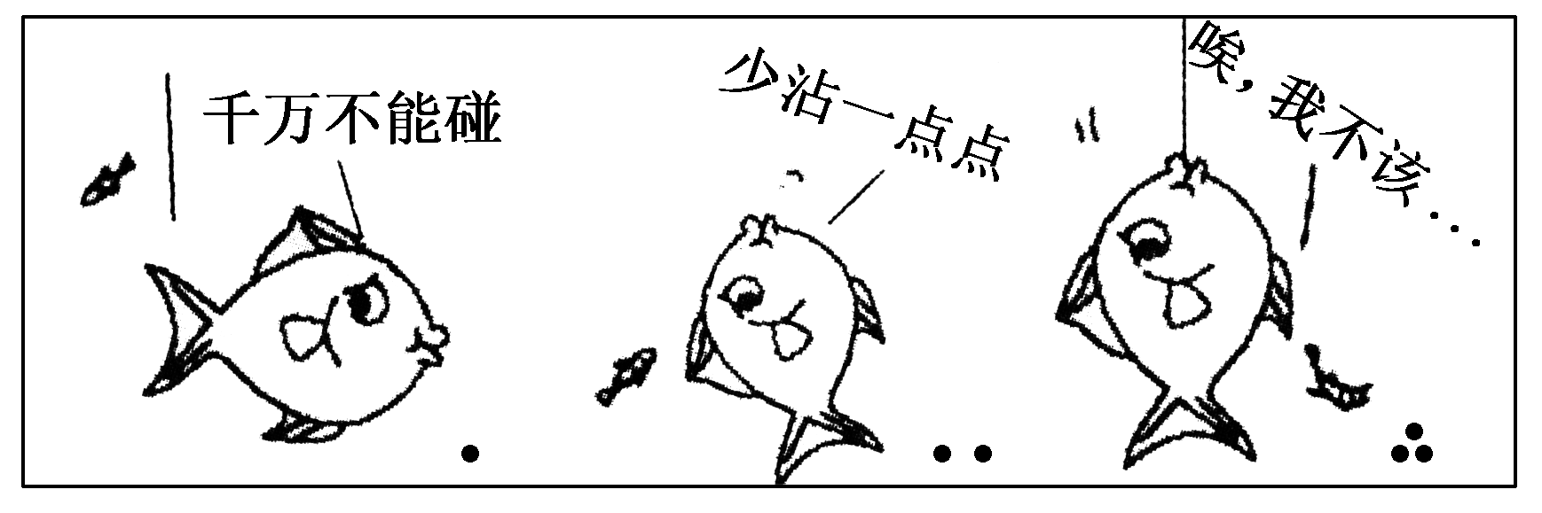
例句：鱼儿本来自由，只因未挡住一粒香饵的诱惑，成了盘中的美味。
六、作文（60分）
18. 阅读下面的材料，根据要求写一篇不少于800字的文章。（60分）
宙斯想要为鸟类立一个王，指定一个日期，要求众鸟全都按时出席，以便选他们之中最美丽的为王。众鸟都跑到河里去梳洗打扮。寒鸦知道自己没一处漂亮，便来到河边，捡起众鸟脱落下的羽毛，小心翼翼地全插在自己身上，再用胶粘住。指定的日期到了，所有的鸟都一齐来到宙斯面前。宙斯一眼就看见花花绿绿的寒鸦，在众鸟之中显得格外漂亮，准备立他为王。众鸟十分气愤，纷纷从寒雅身上拔下本属于自己的羽毛。于是，寒鸦身上美丽的羽毛一下全没了，又变成了一只丑陋的寒鸦了。
要求选准角度，明确立意，自选文体（诗歌除外），自拟标题；不要脱离材料的内容及其含意的范围作文，不要套作，不得抄袭。

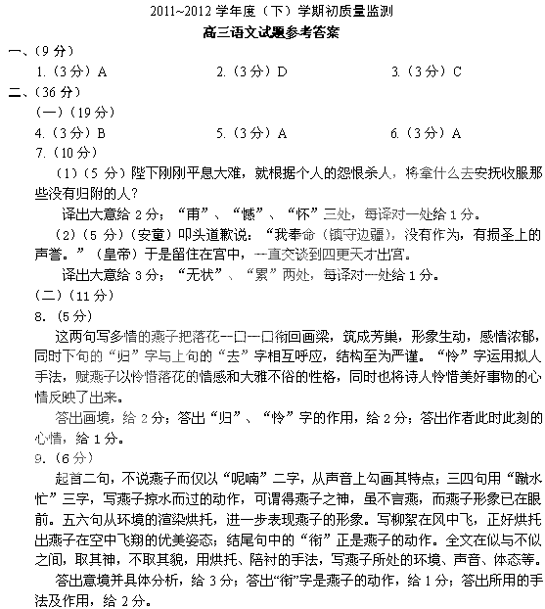
（三）（6分）
10.（6分）
（1）廊腰缦回 钩心斗角
（2）授之书而习其句读者 非吾所谓传其道解其惑者也
（3）何日遣冯唐 会挽雕弓如满月
每答对一空给1分，有错别字则该空不给分。
三、（25分）
11.（25分）
（1）（5分）
答E给3分，答D给2分，答A给1分，答B、C不给分。
（2）（6分）
①特点：建筑古色古香，富有情趣；不通公路，少人来往，环境闭塞（封闭）。②作用：写环境封闭，是为了表现小镇乃世外桃源，为下文刻画人物、凸显“民风淳朴”的主题提供背景。
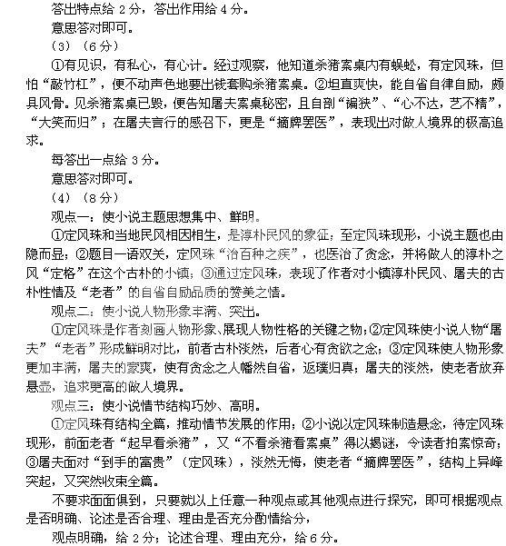
四、（25分）
12.（25分）
（1）（5分）
答C给3分，答E给2分，答A给1分，答B、D不给分。
（2）（6分）
①使读者对华罗庚的身世和经历有了基本了解；②说明了他极力推举陈景润的思想基础和历史根源；③赞扬了两代数学大师帮助和提携新人的无私精神。
每答出一点给2分。
意思答对即可。
（3）（6分）
①热爱数学，锐利进取，思维缜密；②知恩善报，对恩师非常尊敬和感激；③习惯于单枪匹马地进行自我研究，语言表达能力较差。
每答出一点给2分。
意思答对即可。
（4）（8分）
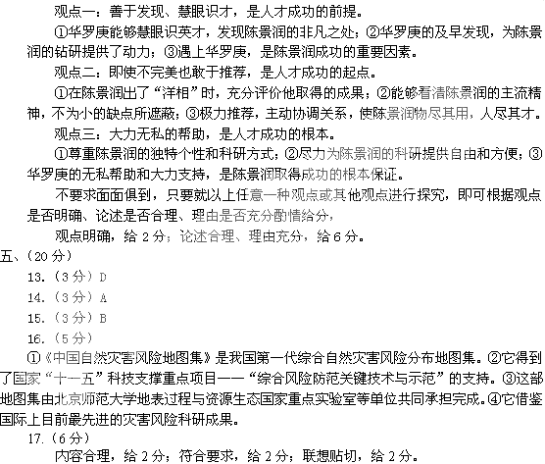
六、（60分）
18.（60分）
作文等级评分标准
基  础  等  级 | 内  容  20  分 | 一等  (20~16分) | 二等  （15~11分） | 三等  （10~6分） | 四等  （5~0分）
基  础  等  级 | 内  容  20  分 | 符合题意 | 符合题意 | 基本符合题意 | 偏离题意
基  础  等  级 | 内  容  20  分 | 中心突出 | 中心明确 | 中心基本明确 | 中心不明或立意不当
基  础  等  级 | 内  容  20  分 | 内容充实 | 内容较充实 | 内容单薄 | 没有什么内容
基  础  等  级 | 内  容  20  分 | 思想健康 | 思想健康 | 思想基本健康 | 思想不健康
基  础  等  级 | 内  容  20  分 | 感情真挚 | 感情真实 | 感情基本真实 | 感情虚假
基  础  等  级 | 表  达  20  分 | 符合文体要求 | 符合文体要求 | 基本符合文体要求 | 不符合文体要求
基  础  等  级 | 表  达  20  分 | 结构严谨 | 结构完整 | 结构基本完整 | 结构混乱
基  础  等  级 | 表  达  20  分 | 语言流畅 | 语言通顺 | 语言基本通顺 | 语言不通顺，语病多
基  础  等  级 | 表  达  20  分 | 字体工整 | 字体较工整 | 字迹清楚 | 字迹难辨
发  展  等  级 | 特  征  20  分 | 深刻  丰富  有文采  有创意 | 较深刻  较丰富  较有文采  较有创意 | 略显深刻  略显丰富  略有文采  略有创意 | 个别语句有深意  个别例子较好  个别语句较精彩  个别地方有创新
说明:
（一）基础等级评分，“题意”项主要看选择角度是否符合材料内容及含意涉及的范围。选择角度符合材料内容及含义范围的属于“符合题意”。与材料内容及含义范围沾边的套作，在第三等及以下评分（“发展等级”不给分）
（二）发展等级评分，不求全面，可根据“特征”4项16点中若干突出点按等评分。
1. 深刻：①透过现象深入本质 ②揭示事物内在的因果关系 ③观点具有启发作用
2. 丰富：④材料丰富 ⑤论据充足 ⑥形象丰满 ⑦意境深远
3. 有文采：⑧用词贴切 ⑨句式灵活 ⑩善于运用修辞手法 ⑾文句有表现力
4. 有创意：⑿见解新颖 ⒀材料新鲜 ⒁构思新颖 ⒂推理想象有独到之处
⒃有个性特征
（三）缺标题扣2分；不足字数，每少50字扣1分；每1个错别字扣1分，重复的不计；标点错误多的，酌情扣分。
（四）套作、文体不明确的适当扣分。抄袭的，“基础等级”在第四等之内评分，“发展等级”不给分。

